모바일/웹서비스 프로젝트 공통평가 02

수행 결과 보고서

학번 : 2011104042

이름 : 장성환

[적/부판정 범례] ○:적합, ×:부적합, △:점검제외, N/A:해당없음
첨부 그림은 모두 문서에 포함하는 형식으로 저장 할 것
수업 요구사항 |  |  |  | 이행현황
ID | 구분 | 요구사항명 | 요구사항 내용 | 완료  여부 | 적/부 판정 | 관련증빙
1 | 제출문 | 폴더 구조 | - ROOT  - PhotoBlogServer[Dir]  : Django Server  - PhotoViewer[Dir]  : Android Client  - YOLOv5[Dir]  : Edge Client  -모바일/웹서비스 프로젝트 공통평가 02_수행 결과 보고서.docx[File]  제출 : 탐색기, 파인더 또는 Git레포지토리 폴더 구조 캡처 화면  주의 : “공동평가 01”과 다른 레포지토리로 제출 | ○ |  | 02 전용 폴더 구조  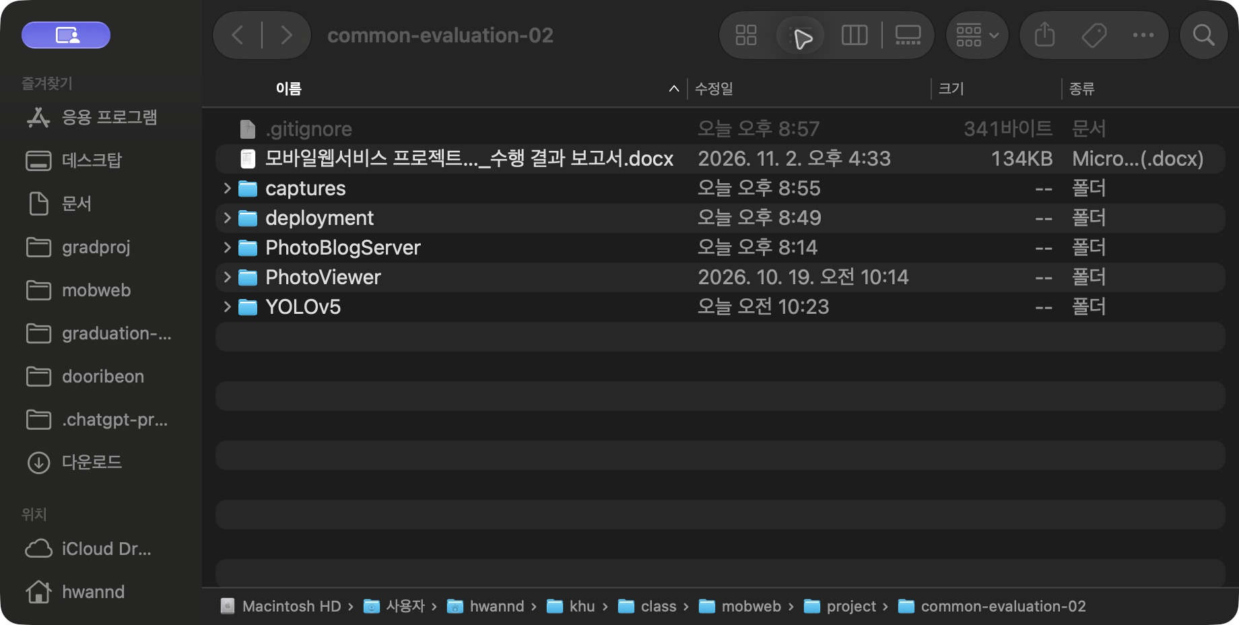
2 | 제출문 | Github 레파지토리 push | 아래 평가 항목에 대하여 구현 혹은 테스트를 완료하고, 캡처 이미지를 제공된 MS-Word 파일로 정리하여 Github URL을 제출 한다.  제출 : URL | ○ |  | GitHub 제출 저장소  https://github.com/Hwannd65/mobweb-common-evaluation-02
3 | 강의 자료 | YOLOv5 설치 및 실행 | 강의 자료 [6페이지]  제출 : 1. 변경 없는 기본 상태의 “detect.py”실행  2. 화면 객체 인식 완료된 화면 캡처 | ○ |  | 수정 전 기본 detect.py 실행  source 1: 아이폰 카메라  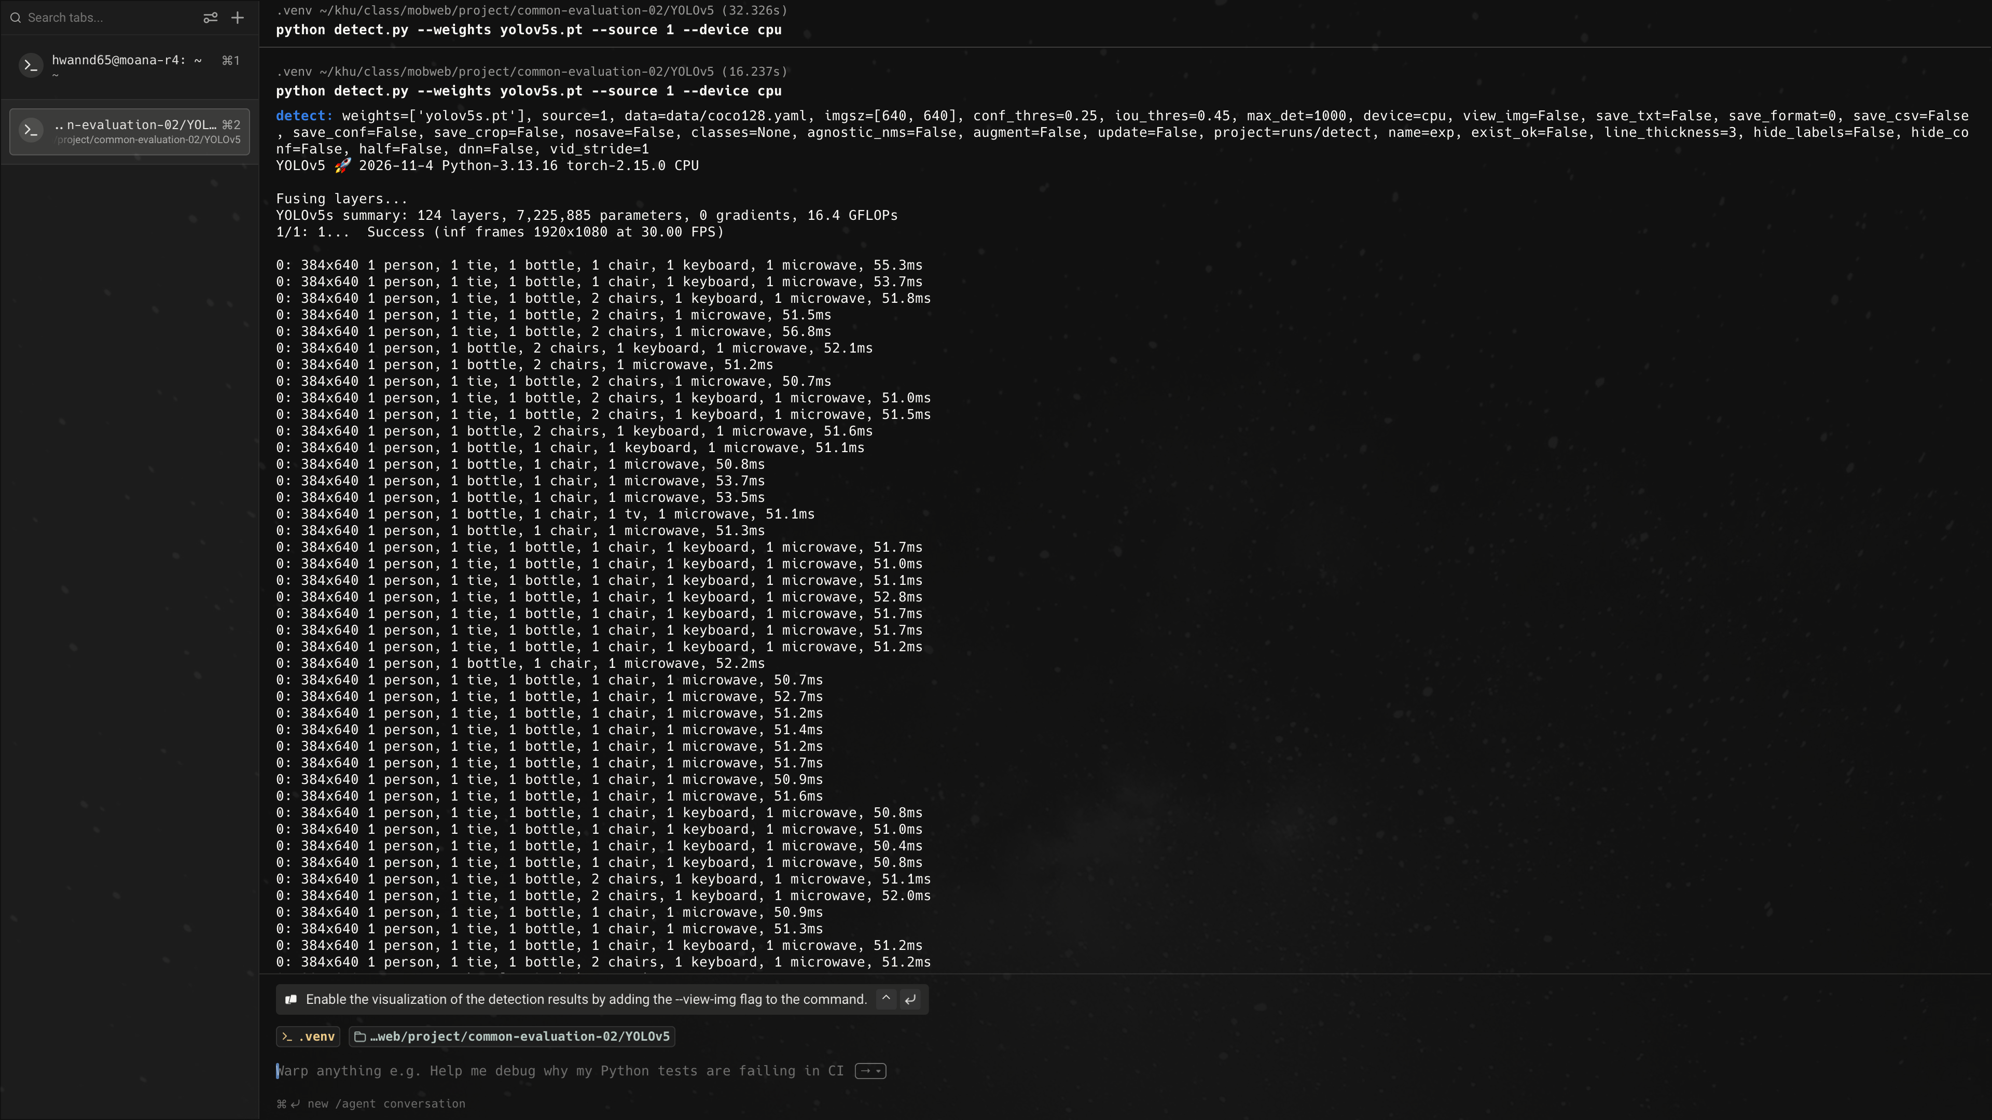  기본 검출 화면  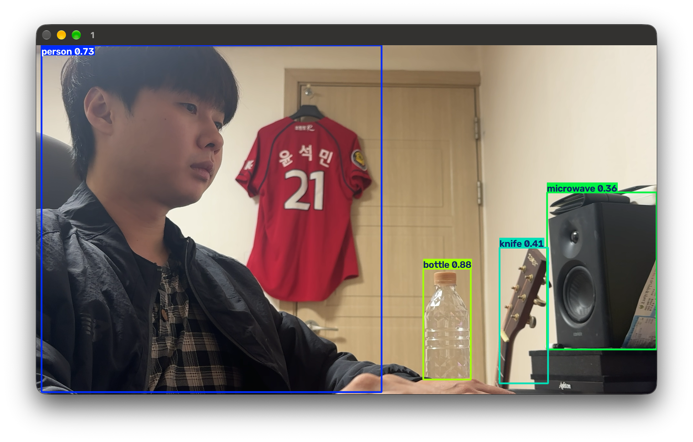
4 | 강의 자료 | 검출기 코드 수정 | 강의 자료 [8,9,10페이지]  제출 : VSCODE 추가된 소스코드 화면 캡처 | ○
  changedetection.py
  토큰 로그인
  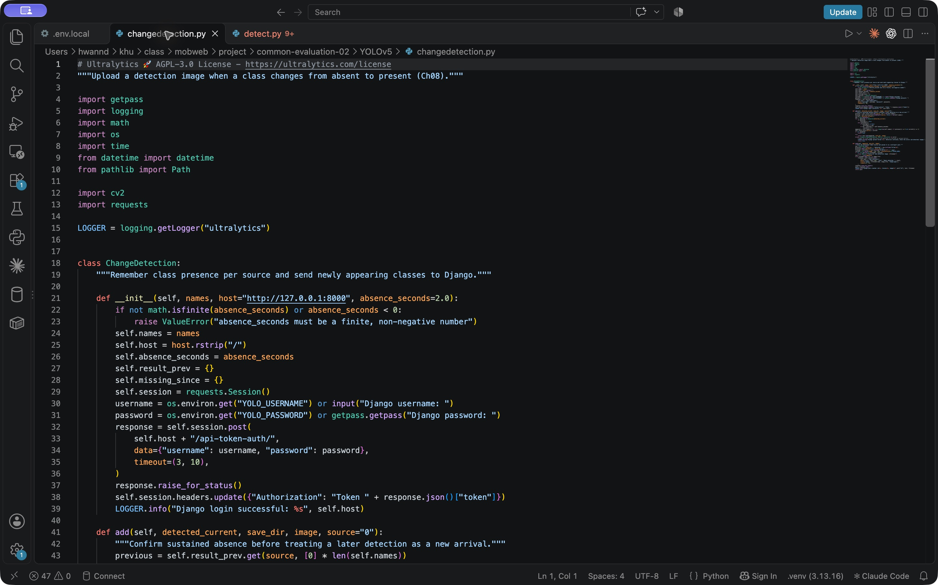
  객체 종류의 등장 변화 확인
  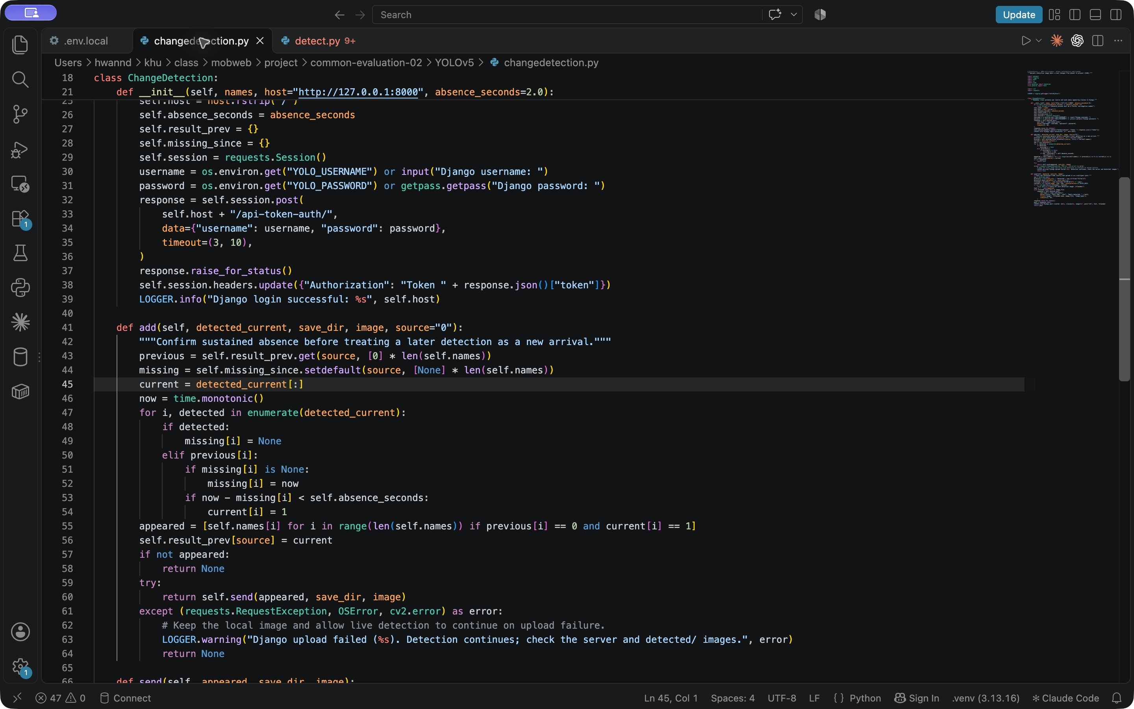
  320×240 저장 및 게시물 전송
  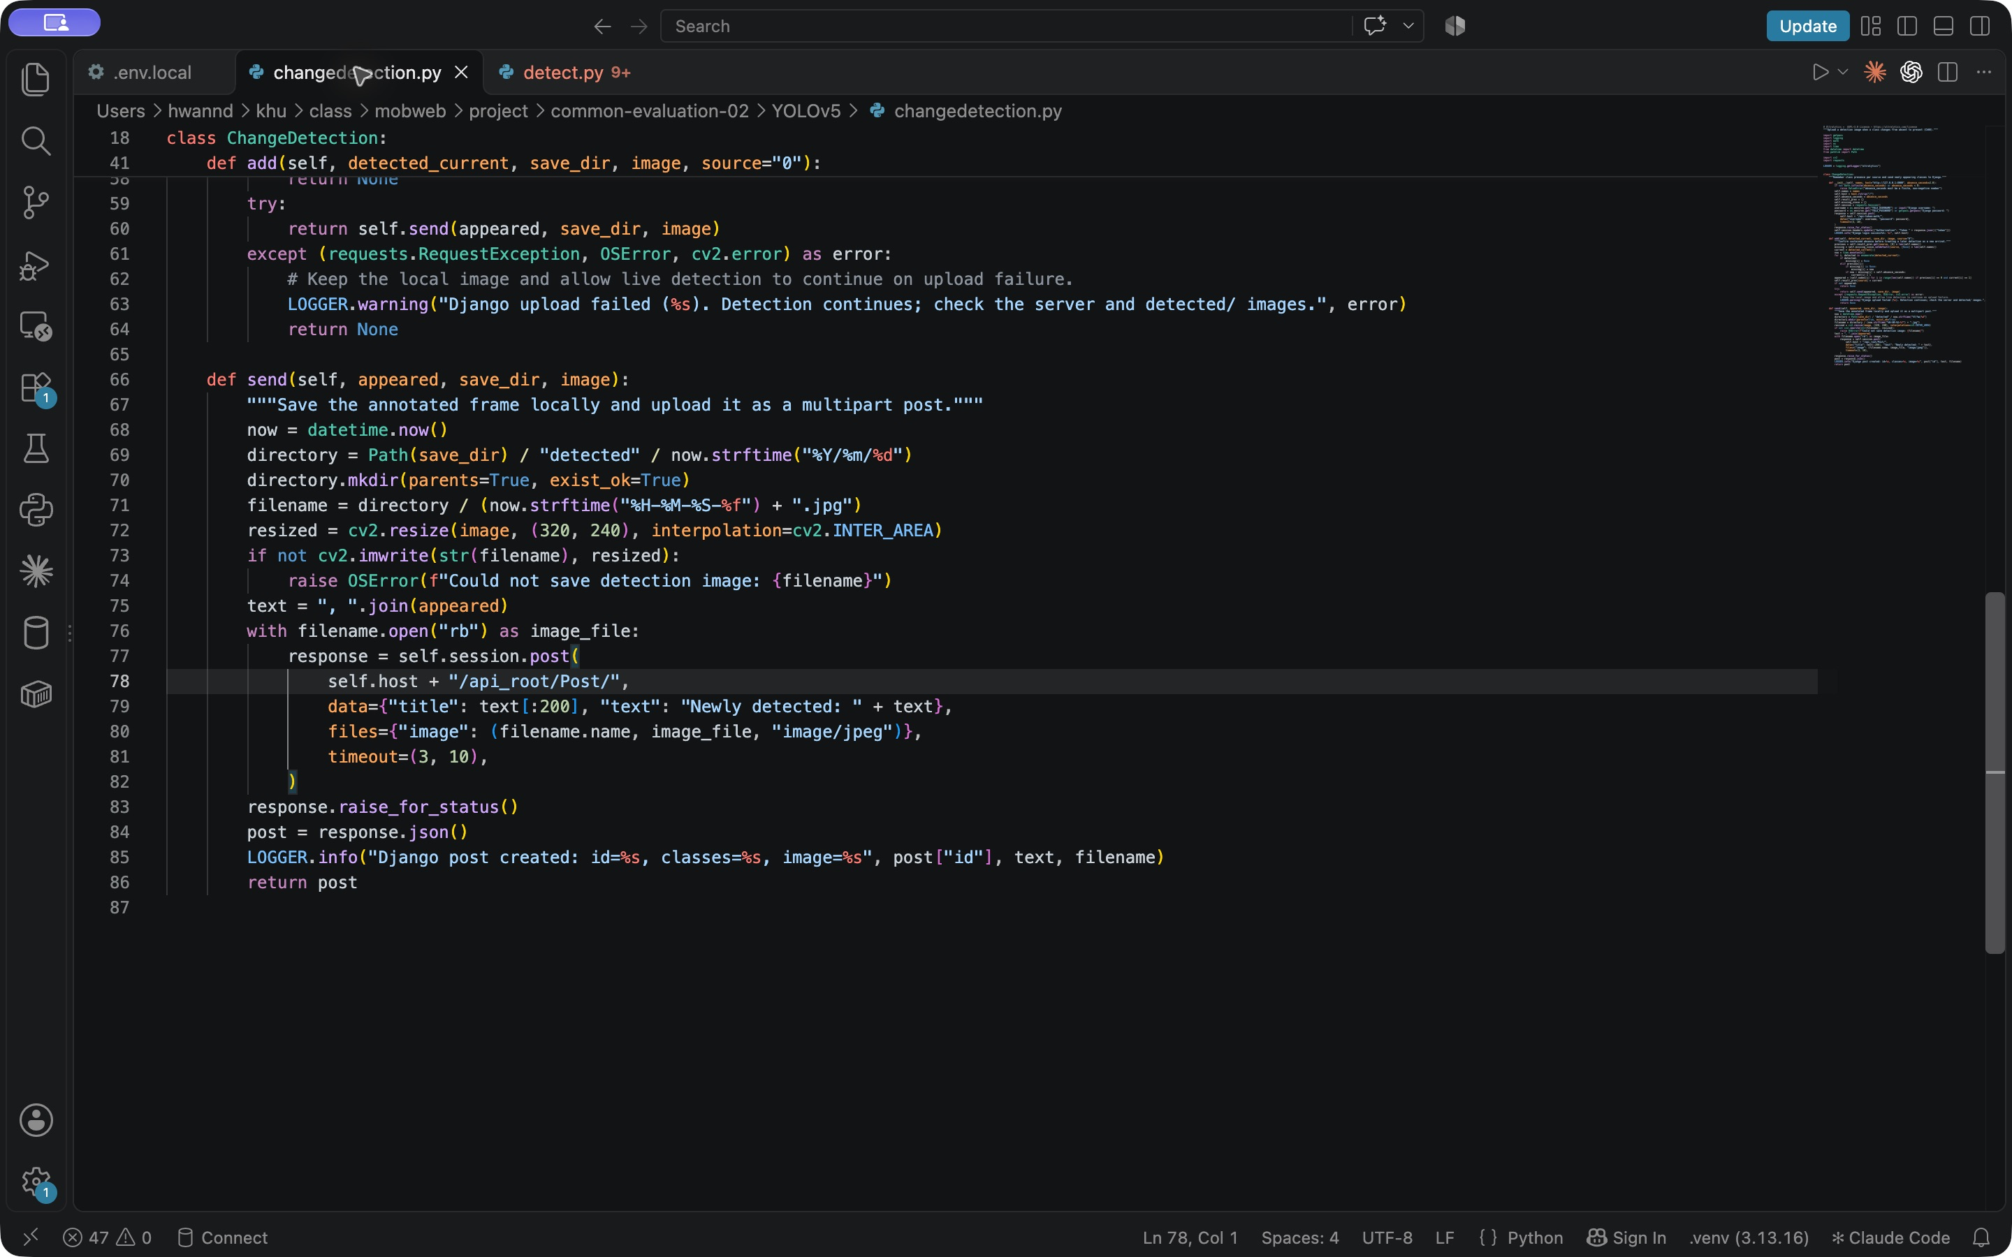
  detect.py 검출 결과 연결
  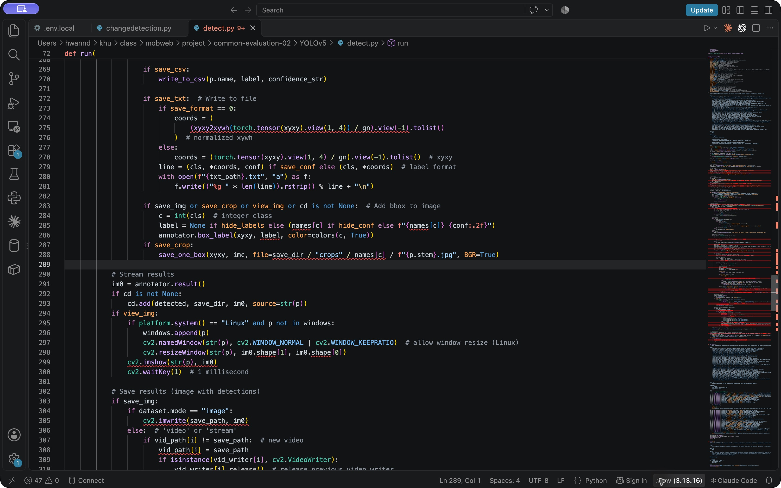
5 | 강의 자료 | 블로그 등록 결과 | 강의 자료 [12페이지]  제출 : Server 브라우저 출력화면 (localhost) (api_root) | ○ |  | 로컬 API Root  http://127.0.0.1:8000/api_root/  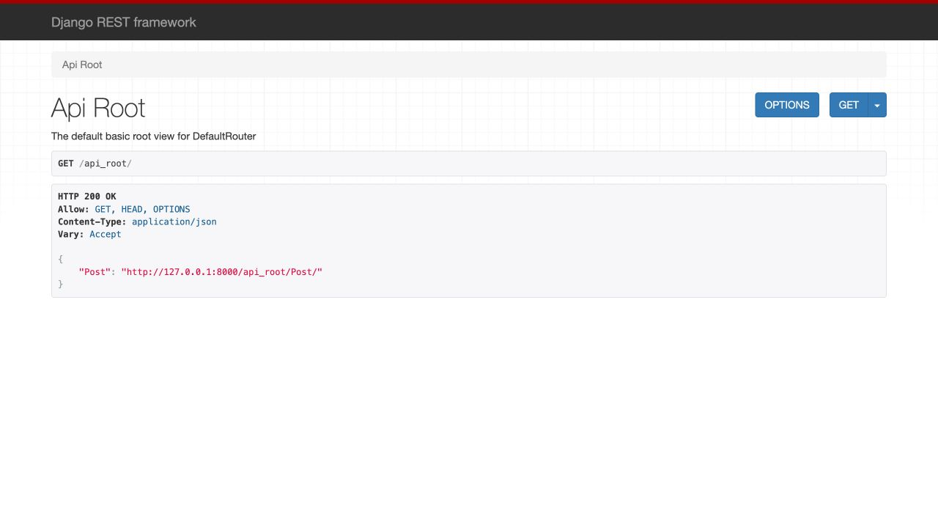  Post 조회 HTTP 200  YOLO person 게시물 및 이미지 경로  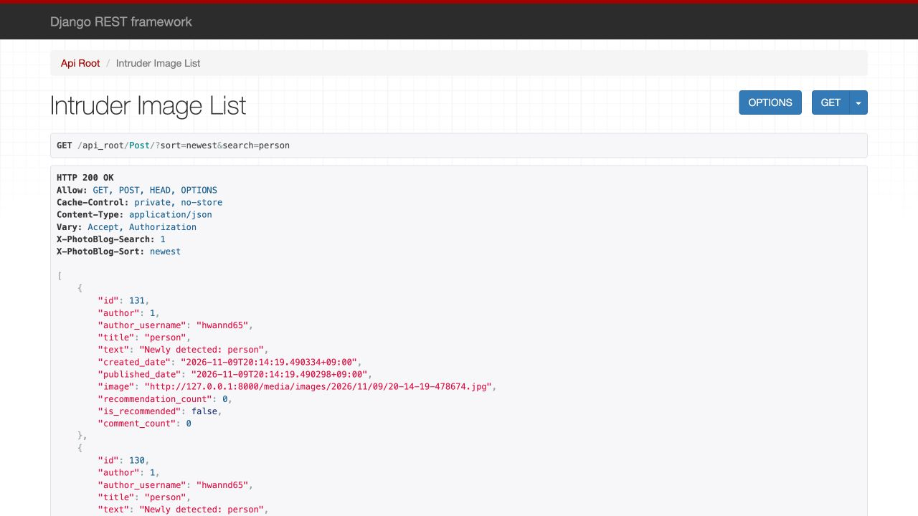
6 | 강의 자료 | 블로그 등록 결과 | 강의 자료 [12페이지]  제출 : Server 브라우저 출력화면 (localhost) (목록 및 이미지) | ○ |  | 로컬 웹 목록  http://127.0.0.1:8000/  실제 검출 테두리 이미지 표시  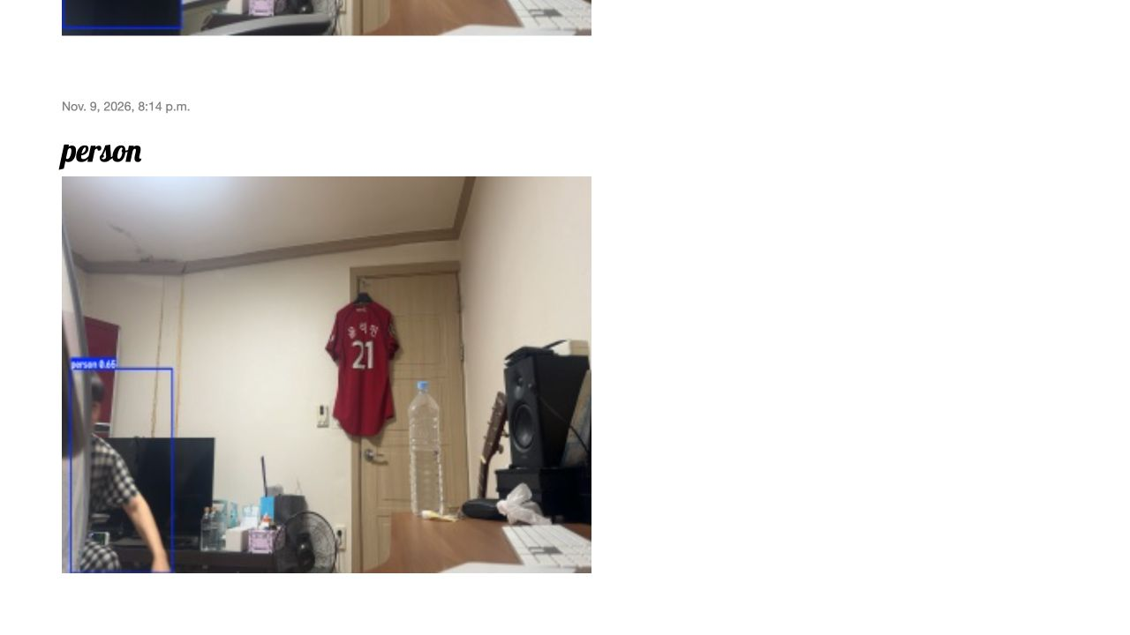
7 | 제출문 | 모바일 화면 확인 | 제출 : YOLO에서 검출되고 서버로 전송된 이미지를 모바일에서 확인하는 화면 캡처 | ○ |  | PhotoViewer 02  클라우드 YOLO 이미지 확인  Android Sync 후 표시  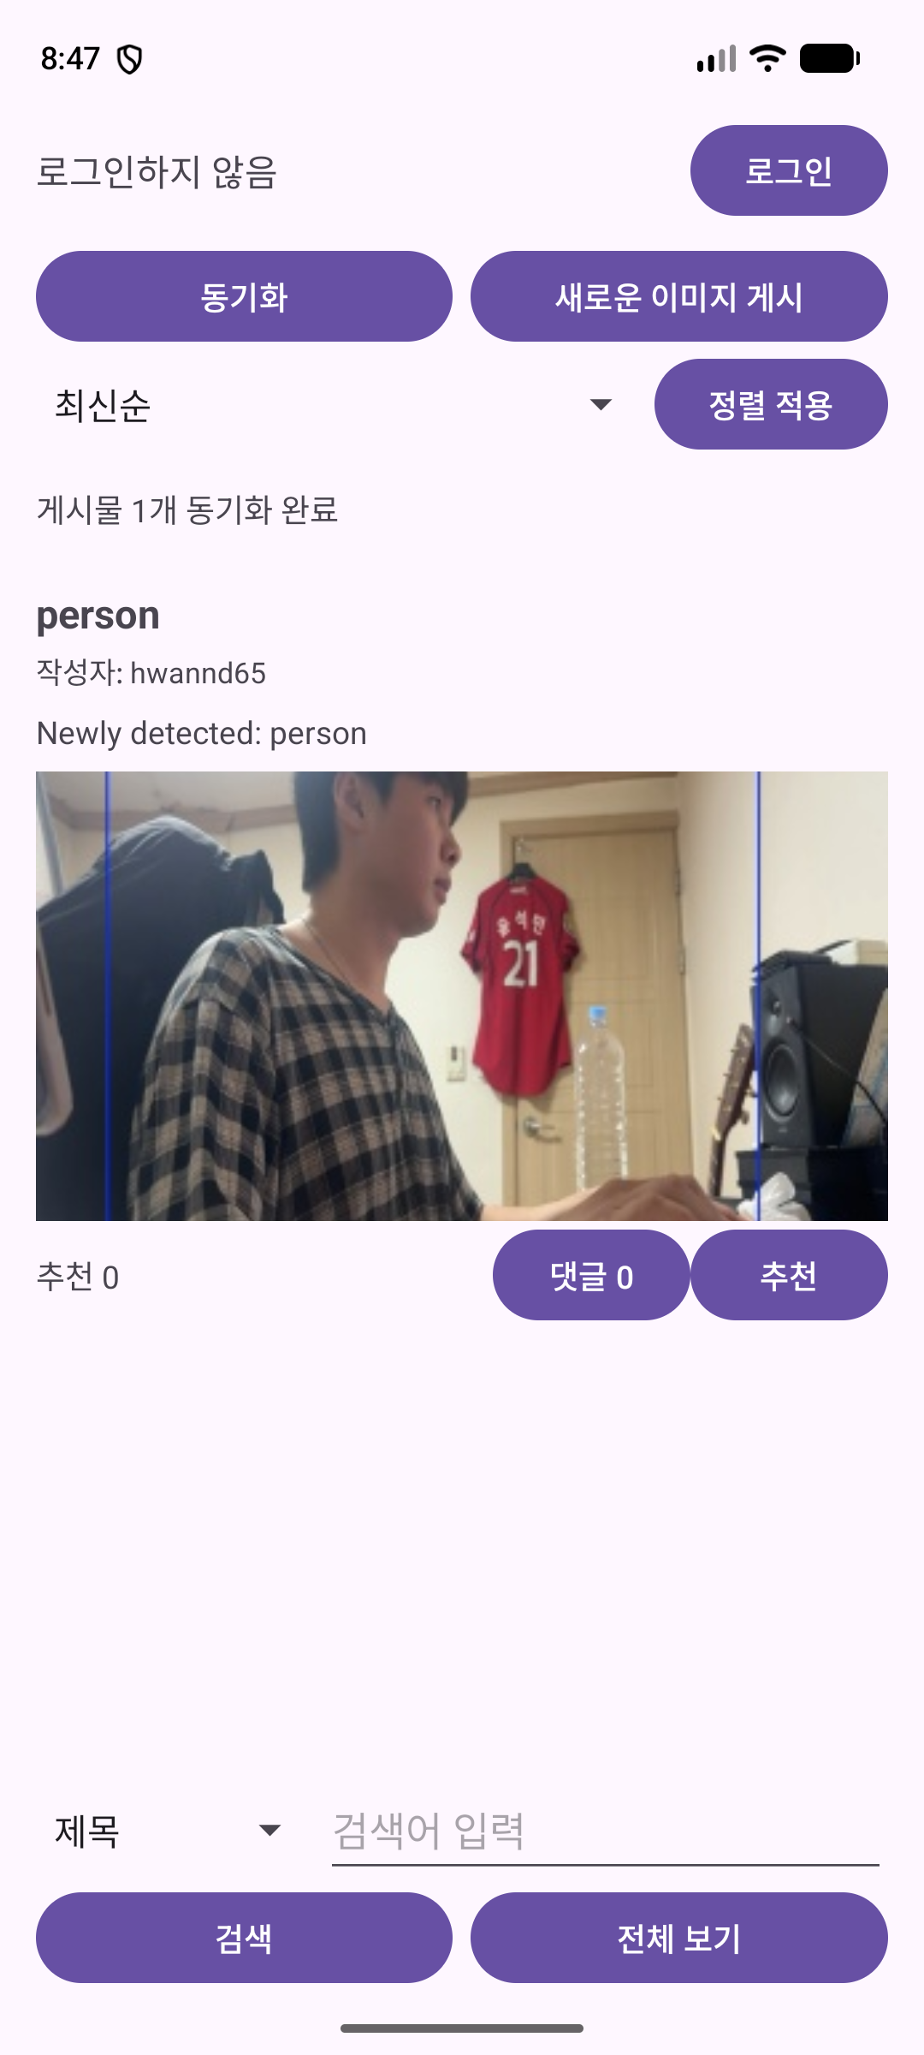
8 | 제출문 | Pythonanywhere 클라우드상 동작 | 강의 자료 [12페이지]  제출 : Server 브라우저 출력화면 (Pythonanywhere) (api_root) | ○ |  | 클라우드 API Root  https://hwannd65mid.pythonanywhere.com/api_root/  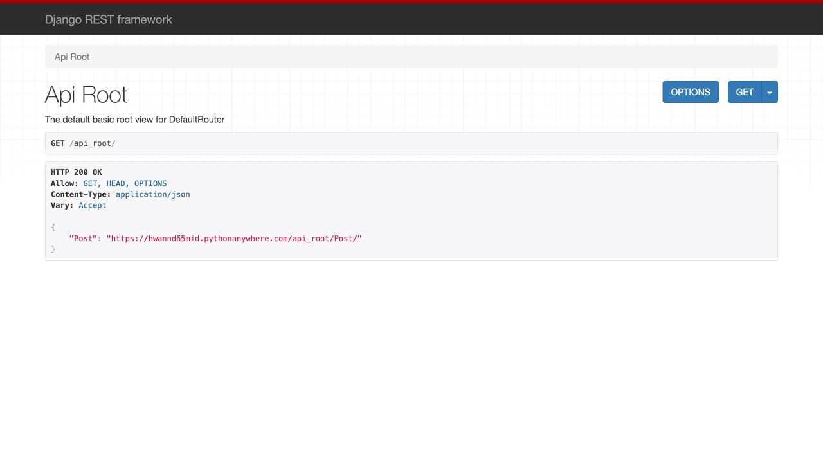  Post 조회 HTTP 200  검출 person 게시물 및 이미지 경로  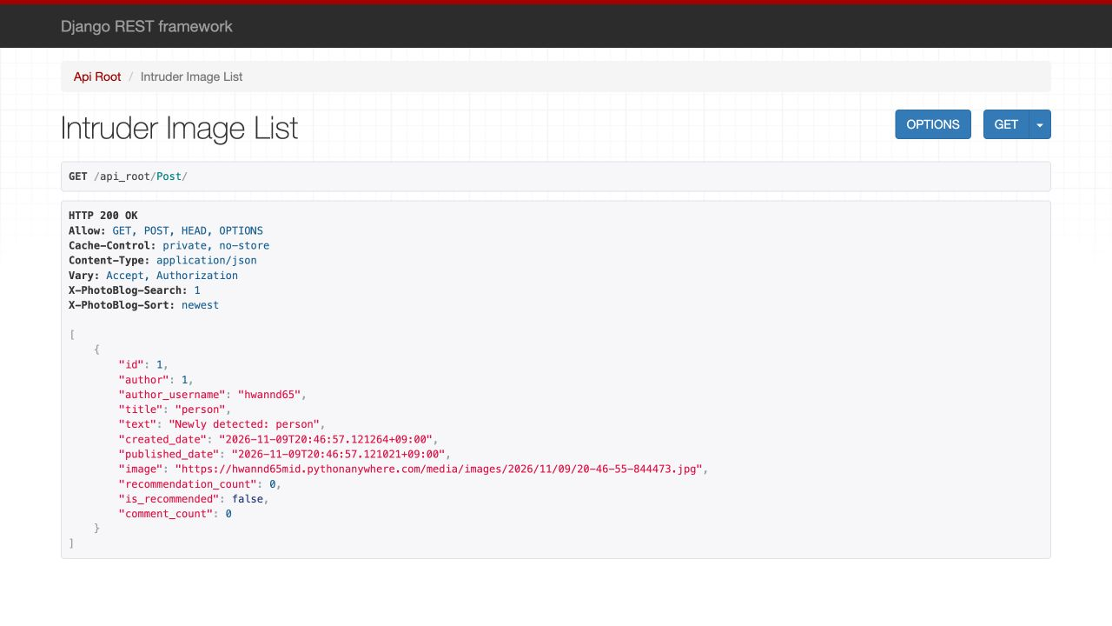
9 | 제출문 | Pythonanywhere 클라우드상 동작 | 강의 자료 [12페이지]  제출 : Server 브라우저 출력화면 (Pythonanywhere) (목록 및 이미지) | ○ |  | 클라우드 웹 목록  https://hwannd65mid.pythonanywhere.com/  YOLO 전송 이미지 표시  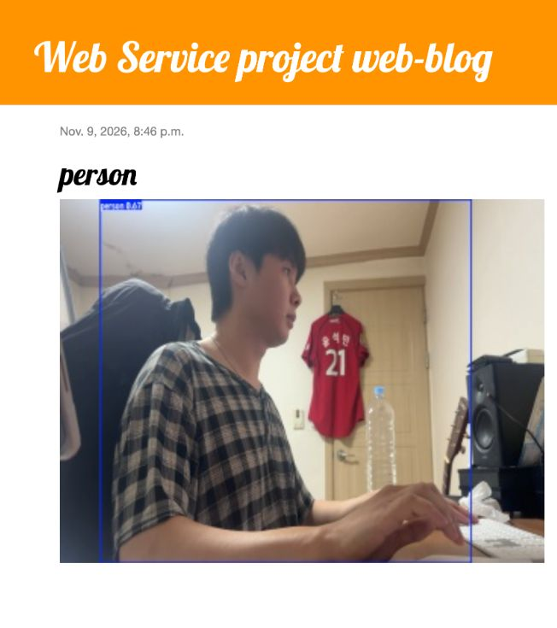
10 | 제출문 | 기타 기획 되지 않은 편의 기능 [최대 2개] | 제출 : 해당 기능 정의, 설명 및 동작 증빙 화면 캡처  (서버/클라이언트 각각 구현이 필요한 경우 별도 요구사항으로 등록 함) | ○ |  | 편의 기능 1개  짧은 미검출에 따른 중복 전송 방지  2초 연속 미검출 후 재등장할 때 전송한다. 2초는 추가 설정값이다.  실제 확인: 가만히 있을 때 추가 전송 없음. 화면을 나갔다 돌아오면 한 장 추가.  중간 미검출·정지 상태·재등장 등 자동 검증 12개 통과  

